CURSO DE INFORMÁTCA

**Módulo 2: Sistemas Operativos.**

- ¿Qué es Sistema Operativo (S.O)?

- Características principales de un Sistema Operativo.

- Tipos de Sistemas Operativos más comunes.

- Pasos para instalar el Window 10.

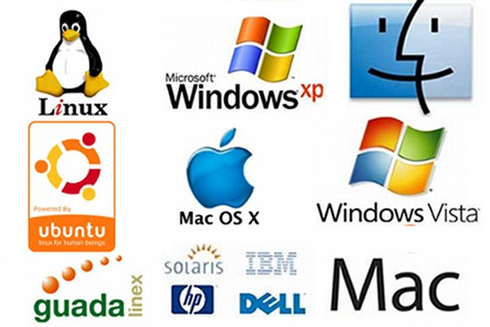

Un sistema operativo (SO) es un software que gestiona los recursos del hardware y permite la interacción entre el usuario y el dispositivo. Controla procesos, memoria, almacenamiento, periféricos y seguridad, sirviendo como base para ejecutar aplicaciones. Ejemplos incluyen Windows, macOS, Linux, Android e iOS.

¿Qué es un Sistema Operativo?

**Definición breve:** El sistema operativo es el "cerebro" que coordina y gestiona todo lo que ocurre en un dispositivo, desde la ejecución de programas hasta la comunicación con el hardware, para garantizar que los usuarios puedan interactuar con él de manera funcional y eficiente.

**Características de un sistema operativo**

* Es el intermediario entre el usuario y el hardware.
* Es necesario para el funcionamiento de todos los computadores, tabletas y teléfonos móviles.
* Otorga seguridad y protege a los programas y archivos del ordenador.
* Está diseñado para ser amigable con el usuario y fácil de usar.
* Permite administrar de manera eficiente los recursos del ordenador.
* La mayoría requiere del pago de una licencia para su uso.
* Permite interactuar con varios dispositivos.
* Es progresivo, ya que existen constantemente nuevas versiones que se actualizan y adaptan a las necesidades del usuario.

**Funciones más importantes:**

**1.- Gestión de Procesos:**

* Administra la creación, ejecución y finalización de procesos.
* Asigna recursos del procesador y sincroniza los procesos en ejecución.

**2.- Gestión de Memoria:**

* Controla el uso de la memoria RAM.
* Asigna y libera espacio de memoria para los procesos.
* Utiliza memoria virtual para optimizar recursos.

**3.-** **Gestión de Almacenamiento:**

* Organiza y controla el acceso a archivos y datos en dispositivos de almacenamiento.
* Crea y administra sistemas de archivos como NTFS o ext4.

**4.- Gestión de Dispositivos:**

* Coordina el uso de periféricos (teclado, impresoras, discos, etc.).
* Interactúa con controladores para facilitar la comunicación entre hardware y software.

**5.-** **Gestión de Seguridad:**

* Protege el sistema contra accesos no autorizados.
* Controla permisos y autentica usuarios.
* Implementa mecanismos de defensa contra amenazas como malware y otras vulnerabilidades.

**6.-** **Interfaz de Usuario:**

* Proporciona un medio para que el usuario interactúe con el sistema, ya sea mediante línea de comandos (CLI) o interfaces gráficas (GUI).

### **Tipos de Sistemas Operativos Más Comunes**

Entre los diferentes tipos de sistemas operativos, los más utilizados en la actualidad para diversos dispositivos y necesidades son:

1.- **Sistemas Operativos para Computadoras de Escritorio y Portátiles.**

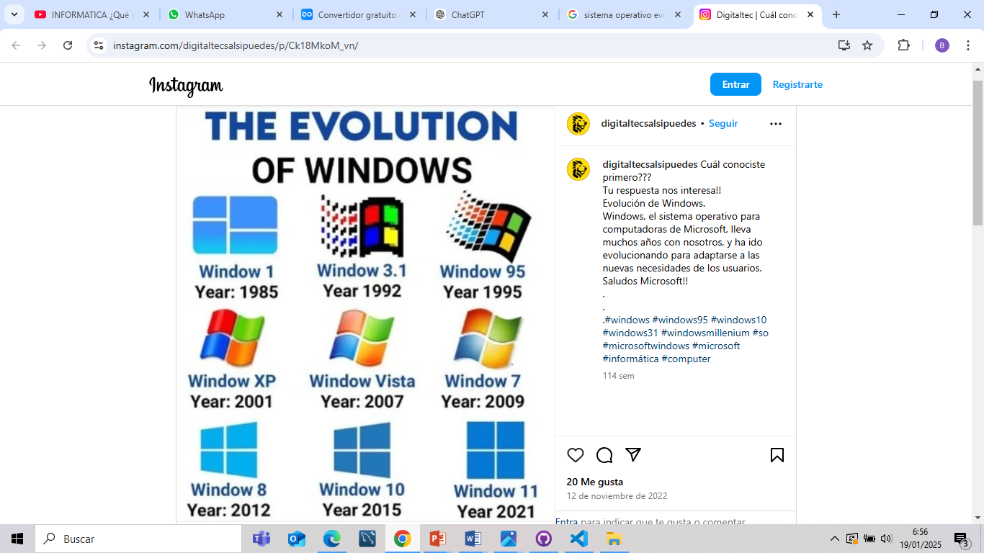

**Windows**:

Desarrollado por Microsoft, es uno de los más populares en computadoras personales.

**Uso principal:** Computadoras de escritorio, laptops, y entornos de oficina.

**Características:** Interfaz gráfica amigable, compatibilidad con una amplia gama de hardware y software.

**Ejemplo:** Windows 10, Windows 11.

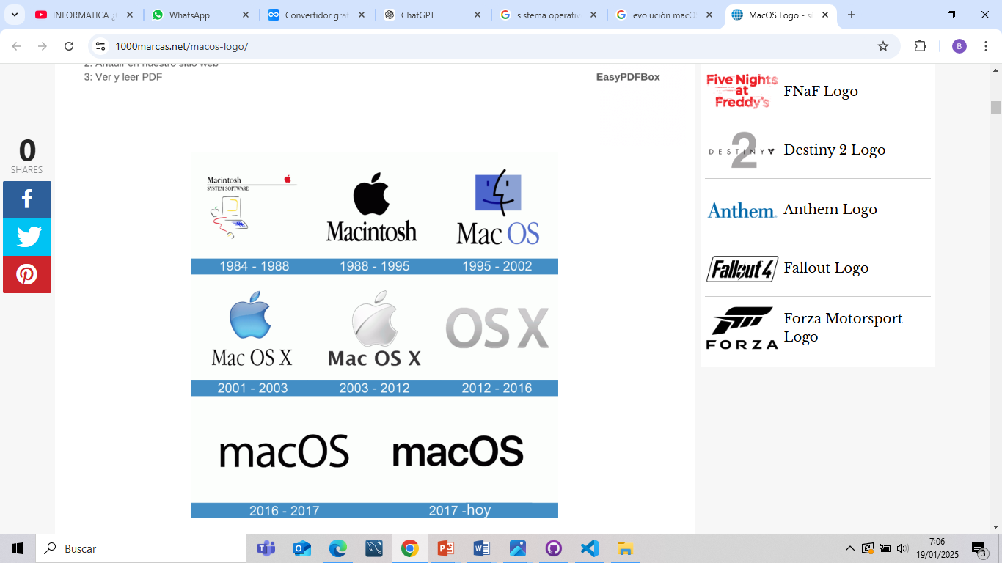

**MacOS**:

Desarrollado por Apple, exclusivo para computadoras Mac.

**Características:** Interfaz intuitiva, alta integración con otros dispositivos Apple, estabilidad y seguridad.

**Uso principal:** Profesionales creativos y usuarios de Apple.

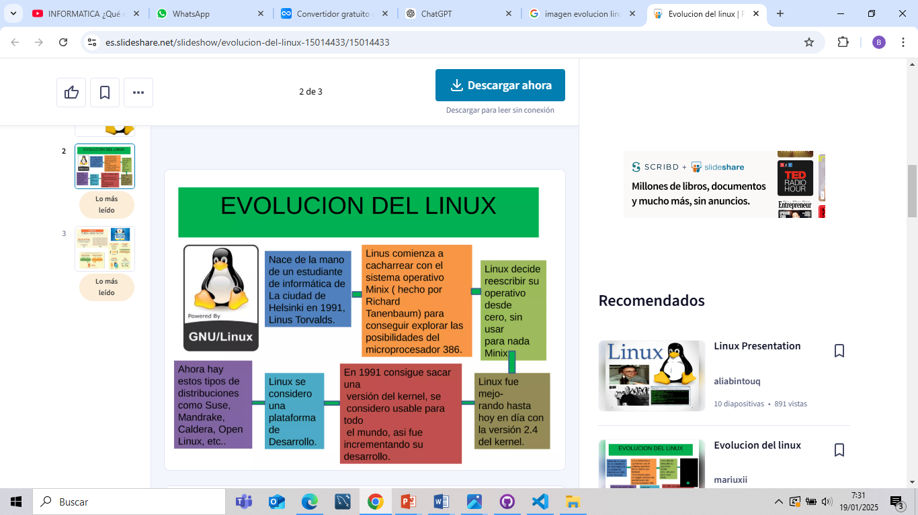

**Linux**:

Sistema operativo de código abierto basado en Unix.

**Uso principal:** Computadoras personales, servidores y desarrolladores.

**Características:** Alta personalización, estabilidad, y disponible en distribuciones como Ubuntu, Fedora, y Debian.

En la era moderna, el **sistema operativo Linux** se ha consolidado como una opción robusta y confiable para servidores, supercomputadoras y dispositivos móviles.

El auge de la computación en la nube ha sido un terreno fértil para Linux. Plataformas como AWS, Google Cloud y Microsoft Azure dependen en gran medida de Linux para sus operaciones. Su flexibilidad, seguridad y eficiencia lo convierten en la elección preferida para la infraestructura en la nube.

**2.- Sistemas Operativos Móviles**

**Android**:

Desarrollado por Google, basado en Linux.

**Uso principal:** Smartphones, tabletas, y dispositivos portátiles.

**Características:** Ecosistema de aplicaciones amplio, personalización, y soporte de hardware variado.

**iOS**:

Desarrollado por Apple, exclusivo para dispositivos como iPhone y iPad.

**Uso principal:** Smartphones y tabletas de Apple.

**Características:** Interfaz fluida, ecosistema cerrado, alta seguridad y privacidad.

### **3. Sistemas Operativos de Servidores**

**Windows Server**:

Versión de Windows optimizada para servidores.

**Uso principal:** Gestión de redes y aplicaciones empresariales.

**Linux (Distribuciones para servidores)**:

Distribuciones como CentOS, Ubuntu Server, y Red Hat Enterprise Linux (RHEL).

**Uso principal:** Gestión de servidores web, bases de datos, y aplicaciones en red.

**Unix**:

Precursor de Linux, utilizado en servidores empresariales y aplicaciones críticas.

### **4. Sistemas Operativos en la Nube**

### **ChromeOS**:

### Desarrollado por Google, centrado en aplicaciones basadas en la nube.

### **Uso principal:** Computadoras portátiles ligeras (Chromebooks).

### **Características:** Simplicidad, velocidad, y dependencia de servicios en línea como Google Drive.

**Sistemas Virtualizados (AWS, Azure)**:

Sistemas diseñados para ejecutar aplicaciones y servicios en entornos virtuales y en la nube.

### **5. Sistemas Operativos Embebidos**

**Android (versión embebida)**: Usado en dispositivos como televisores inteligentes (Smart TVs) y dispositivos IoT **(Internet de las Cosas):** son objetos físicos que están conectados a internet y tienen la capacidad de recopilar, enviar y recibir datos. Ej: Cámaras de seguridad, **Asistentes virtuales:** Amazon Echo (Alexa), etc.

**RTOS (Sistemas de tiempo real)**:

Utilizados en vehículos, dispositivos médicos, y electrodomésticos.

### **6. Sistemas Operativos Multiusuario**

**Linux y Unix**: Utilizados en entornos empresariales y educativos para soportar múltiples usuarios simultáneamente.

### **Resumen:**

Los sistemas operativos más comunes se pueden dividir en tres grandes categorías: **computadoras personales (Windows, macOS, Linux)**, **dispositivos móviles (Android, iOS)**, y **servidores/redes (Linux, Unix, Windows Server)**. Estos sistemas dominan la mayoría de los dispositivos que usamos a diario.

### **Pasos para instalar Windows 10**

### A continuación, se detalla el proceso para instalar Windows 10 desde cero, ya sea en una computadora nueva o para reinstalar el sistema operativo:

**1.- Preparar los requisitos previos:**

**. Dispositivo compatible:** Asegúrate de que tu PC cumpla con los requisitos mínimos de Windows 10:

**. Procesador:** 1 GHz o más rápido.

**. RAM:** 1 GB (32 bits) o 2 GB (64 bits).

**. Espacio en disco:** 16 GB (32 bits) o 20 GB (64 bits).

**. Gráficos:** Compatible con DirectX 9 o posterior.

**. Medio de instalación:** Necesitarás un USB (mínimo 8 GB) o DVD con la instalación de Windows 10.

**. Descarga la herramienta de creación de medios:** Ve al sitio oficial de Microsoft (<https://www.microsoft.com/es-es/software-download/windows10>) y crea un medio de instalación en USB.

**Copia de seguridad:** Si hay datos importantes, haz un respaldo, ya que la instalación borrará el disco duro.

### **2. Configurar la BIOS/UEFI para arrancar desde el medio de instalación:**

. Reinicia la computadora y accede a la **BIOS/UEFI** (generalmente pulsando teclas como **F2**, **F10**, **Del** o **Esc** durante el arranque).

. En la configuración, establece el **USB** o **DVD** como el primer dispositivo de arranque.

. Guarda los cambios y reinicia la computadora con el medio de instalación conectado.

### **3. Iniciar la instalación de Windows 10:**

. Cuando la computadora arranque desde el USB/DVD, aparecerá la pantalla del instalador de Windows.

1. Selecciona:

. Idioma.

. Formato de hora y moneda.

. Distribución del teclado.

1. Haz clic en **"Siguiente"** y luego en **"Instalar ahora"**.

### **4.- Introducir la clave de producto (opcional):**

. Si tienes una clave de licencia válida, ingrésala en esta etapa.

. Si no la tienes, selecciona la opción **"No tengo una clave de producto"** y elige la edición de Windows 10 que deseas instalar (Home, Pro, etc.). Luego podrás activarlo más tarde.

### **5. Elegir el tipo de instalación:**

. Selecciona **"Personalizada: instalar solo Windows (avanzada)"** si deseas una instalación limpia.

. Aparecerá una lista de particiones en tu disco duro.

### **6. Configurar particiones:**

### Si quieres una instalación completamente limpia:

### 1.- Elimina todas las particiones existentes seleccionándolas y haciendo clic en **"Eliminar"**.

### 2.- Crea una nueva partición para instalar Windows.

### 3.- Selecciona la partición principal y haz clic en **"Siguiente"**.

Nota: El instalador de Windows creará automáticamente particiones necesarias para el sistema.

### **7. Instalación del sistema operativo:**

. El proceso de copia de archivos comenzará automáticamente.

. La computadora se reiniciará varias veces durante la instalación. No retires el USB/DVD.

### **8. Configuración inicial de Windows 10:**

**. Seleccionar región y teclado:** Sigue las instrucciones en pantalla para configurar tu país e idioma.

**. Conexión a internet:** Conéctate a una red Wi-Fi o utiliza un cable Ethernet.

**. Configuración de usuario:** Inicia sesión con una cuenta de Microsoft (opcional) o crea una cuenta local.

**. Privacidad y configuración:** Ajusta las opciones de privacidad según tus preferencias (ubicación, diagnóstico, publicidad, etc.).

### **9. Finalizar la instalación:**

. Una vez completada la configuración inicial, Windows 10 se iniciará en el escritorio.

. Instala los **controladores** (drivers) necesarios para el hardware desde el sitio web del fabricante o utilizando herramientas automáticas.

. Realiza una **actualización** de Windows para obtener las últimas funciones y parches de seguridad (Configuración → Actualización y Seguridad → Windows Update).

### **10. Configuración adicional (opcional):**

. Instala programas esenciales como navegadores, antivirus, y aplicaciones según tus necesidades.

. Ajusta configuraciones adicionales, como resolución de pantalla o personalización del tema.

### **Nota final:**

El proceso puede variar ligeramente según el fabricante del equipo. Si necesitas ayuda con un paso específico, no dudes en preguntar.